Web服务端开发综合实训
【PG0120721007】

《IT之猿论坛》建设方案

学生学号：17011306
学生姓名：王艳军
所在班级：170113

目录
目录 2
第一部分：项目概况与设计 4
1.1 项目概述 4
1.2 功能结构 4
1.2.1 服务端管理模块 4
1.2.2 前端用户模块 5
1.2.2 业务流程图 5
1.3 数据库设计 5
1.3.1 数据库E-R实体设计 6
1.3.2 数据表详细设计 7
1.4 开发工具 9
第二部分：项目开发 9
2.1 数据库连接文件 9
2.2 后台登录模块开发 10
2.2.1 管理员登录流程图 10
2.2.2 登录界面及源码 10
2.3 游客账户管理 13
2.3.1 游客账户列表，是管理员查看用户详细信息的界面 13
2.3.2 更改游客账户 15
2.4 管理员账户管理模块开发 21
2.4.1 管理员列表 21
2.4.3 修改管理员账户 26
2.5 文章信息内容管理模块开发 30
2.5.1 文章列表 30
2.6 数据管理模块开发 33
2.6.1 评论管理 33
2.7 公告管理 36
2.7.1 公告列表 36
2.7.2 发布公告 38
2.8 个人中心 40
2.8.1 个人信息 40
2.8.2 完善个人信息 42
2.9 前端主页开发 45
2.9.1.头部logo、登录功能及导航开发 45
2.9.2 文章及公告列表模块开发 47
2.9.3 尾部分页及发帖功能模块开发 51
2.10 用户登录注册修改模块开发 54
2.10.1 创建用户账号页面 54
2.10.2 用户密码修改 57
2.10.3 用户登录 61
2.11 用户信息查看及修改 62
2.11.1 用户信息查看界面 62
2.12 文章内容界面 69
第三部分：关键技术 74
3.1 项目收获 74
3.2 重要技术 74

第一部分：项目概况与设计

1.1 项目概述
本项目能够实现大部分的网站内容进行管理，如用户管理、信息管理、评论管理、文章管理、公告管理，本项目进行信息管理采用的是目前比较流行Web编辑器进行，如Fckeditor，umeditor。

1.2 功能结构

1.2.1 服务端管理模块
论坛管理系统
用户管理
文章管理
评论管理
公告管理
修改密保
修改密码
删除用户
查看信息
删除信息
查看评论
删除评论
公告查看
发布公告

1.2.2 前端用户模块
IT之猿网站前端模块
首页
用户登录
文章列表
文章查看
文章发表
评论发表
修改密码
创建用户

1.2.2 业务流程图
本项目一共有2类，普通用户（网友），可以访问网站前端，可以浏览信息；管理员可以对栏目、管理员用户、内容、数据进行管理。
用户
浏览文章信息
浏览文章列表
结束
管理员
登录
用户管理
文章管理
评论管理
数据管理
成功
失败

1.3 数据库设计
本项目采用mySql关系型数据库。数据库名shixun，根据需求共需要5个表，包括存储用户信息（touristUser）、管理员信息表（adminUser）、公告信息表（notice）、文章信息表（article）和评论信息表（observe）。

1.3.1 数据库E-R实体设计
1、用户信息实体
包括编号、账号、密码、昵称、头像、性别、签名、email、qq、密保问题、密保答案。用户信息实体E-R图如下所示。
用户信息实体
密保答案
账号
昵称
电子邮箱
QQ
性别
密保问题
头像
签名
编号
密码
2、管理员信息实体
包括编号、账号、密码、持有人、性别、电子邮箱、QQ。实体E-R图如下所示。
用户信息实体
账号
持有人
电子邮箱
性别
QQ
编号
密码
3、公告信息实体
包括编号、公告标题、发布时间、管理员编号、公告内容。实体E-R图如下所示。
内容信息实体
编号
公告标题
发布时间
管理员编号
公告内容
4、文章信息实体
包括编号、文章标题、发布时间、作者编号、文章内容。实体E-R图如下所示。
内容信息实体
编号
文章标题
发布时间
作者编号
文章内容
5、评论信息实体
包括编号、发布时间、作者编号、评论内容。实体E-R图如下所示。
内容信息实体
编号
发布时间
作者编号
评论内容

1.3.2 数据表详细设计
1、用户信息表tb_user
字段 | 类型 | 整理 | 是否为空 | 主键 | 说明
uid | Int(255) | —— | 否 | 是 | 编号自增
user | Varchar(33) | utf8_general_ci | 否 | 否 | 账号
pwd | Varchar(100) | utf8_general_ci | 否 | 否 | 密码
nickName | Varchar(100) | utf8_general_ci | 否 | 否 | 昵称
Image | Varchar(255) | utf8_general_ci | 否 | 否 | 头像
sex | Char(10) | utf8_general_ci | 否 | 否 | 性别
explains | Varchar(255) | utf8_general_ci | 否 | 否 | 签名
email | Varchar(100) | utf8_general_ci | 否 | 否 | 电子邮箱
qq | Varchar(255) | utf8_general_ci | 否 | 否 | QQ号
protection | Varchar(255) | utf8_general_ci | 否 | 否 | 密保问题
answer | Varchar(255) | utf8_general_ci | 否 | 否 | 密保答案

2、管理员信息表tb_column
字段 | 类型 | 整理 | 是否为空 | 主键 | 说明
uid | Int(255) | —— | 否 | 是 | 编号自增
User | Varchar(33) | utf8_general_ci | 否 | 否 | 账号
Pwd | Varchar(100) | utf8_general_ci | 否 | 否 | 密码
nickname | Varchar(100) | utf8_general_ci | 否 | 否 | 持有人
Sex | Char(10) | utf8_general_ci | 否 | 否 | 性别
Email | Varchar(100) | utf8_general_ci | 否 | 否 | 电子邮箱
qq | Varchar(255) | utf8_general_ci | 否 | 否 | QQ号

3、公告信息表tb_content
字段 | 类型 | 整理 | 是否为空 | 主键 | 说明
id | Int(255) | —— | 否 | 是 | 编号自增
Title | Varchar(100) | utf8_general_ci | 否 | 否 | 文章标题
content | text | utf8_general_ci | 否 | 否 | 文章内容
actorId | Int(255) | utf8_general_ci | 否 | 否 | 作者编号
time | datetime | utf8_general_ci | 否 | 否 | 发布时间
3、文章信息表tb_content
字段 | 类型 | 整理 | 是否为空 | 主键 | 说明
id | Int(255) | —— | 否 | 是 | 编号自增
Title | Varchar(100) | utf8_general_ci | 否 | 否 | 文章标题
content | text | utf8_general_ci | 否 | 否 | 文章内容
type | Varchar(20)
actorId | Int(255) | utf8_general_ci | 否 | 否 | 作者编号
time | datetime | utf8_general_ci | 否 | 否 | 发布时间
seeNum | Int(255)

3、评论信息表tb_content
字段 | 类型 | 整理 | 是否为空 | 主键 | 说明
id | Int(255) | —— | 否 | 是 | 编号自增
articleId | Int(255) | utf8_general_ci | 否 | 否 | 文章编号
observerId | Int(255) | utf8_general_ci | 否 | 否 | 评论者编号
content | text | utf8_general_ci | 否 | 否 | 评论内容
time | datetime | utf8_general_ci | 否 | 否 | 发布时间

1.4 开发工具
1、Sublime Text 代码编辑器
2、Chrome 谷歌浏览器
3、phpStudy PHP集成开发环境
4、Windows 7 操作系统
5、Microsof Office应用软件
6、umeditor Web编辑器

第二部分：项目开发

2.1 数据库连接文件
<?php
//连接mysql服务器，通过域名或IP地址，输入口令和密码。
$lk = mysql_connect("localhost", "root", "w19980915") or die("数据库连接失败，请联系管理员！");
//选择数据库
$sdb = mysql_select_db("shixun", $lk) or die("找不到数据库!");
mysql_query("set names utf8"); //设置数据操作的字符集?>

2.2 后台登录模块开发

2.2.1 管理员登录流程图
管理员
输入密码和账号
是否合法
进入管理界面
非法弹出对话框
结束
设置会话变量
进行MD5加密
N
Y

2.2.2 登录界面及源码
1、采用DIV+CSS进行页面布局
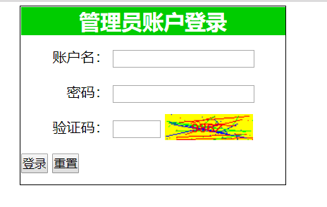
<?php
session_start();
$_SESSION["code"] = rand(1000,9999);
?>
<div class="all">
<h2>管理员账户登录</h2>
<form action="loginBack_finish.php" method="post" name="frm" onsubmit="return chkFrm();">
<ul>
<li>
<label for="user">账户名：</label>
<input type="text" maxlength="15" name="user" id="user">
</li>
<li>
<label for="">密码：</label>
<input type="password" name="pwd" id="pwd">
</li>
<li>
<span class="code">
<label for="">验证码：</label>
<input type="text" name="code" id="code">
</span>
<img src="../code.php" alt="验证码" style="vertical-align:bottom">
</li>
<li>
<input type="submit" value="登录" name="loginBack_sbt">
<input type="reset" value="重置">
</li>
</ul>
</form>
</div>
2、利用JS前端判断账号和密码是否为空
<script>
function trim(str){ //删除左右两端的空格
return str.replace(/(^\s*)|(\s*$)/g, "");
}
function chkFrm(){
if(trim(frm.user.value) == ""){
alert("账号名不能为空");
return false;
}
if(frm.pwd.value == ""){
alert("密码不能为空");
return false;
}
if(frm.code.value != <?php echo $_SESSION["code"]?>){
alert("验证码错误！");
return false;
}
}
</script>

3、服务端验证账户和密码的合法性
<?php
header("content-type:text/html;charset=utf8");
session_start();
if(isset($_POST["loginBack_sbt"])){
include("conn.php");
$user = $_POST["user"];
$pwd = md5($_POST["pwd"]);
$sql = "select * from adminUser where user='$user' and pwd='$pwd'";
$result = mysql_query($sql);
if(mysql_num_rows($result) > 0){
$arr = mysql_fetch_array($result);
$_SESSION["key"] = $arr["uid"];
echo "<script>alert('登录成功！');location.href='backStage.php';</script>";
}else{
echo "<script>alert('用户名或密码错误，请重试');location.href='login.php';</script>";
}
}else{
echo "<script>location.href='login.php';</script>";
}

?>
4、后台管理界面
后台管理界面
管理菜单

管理区域

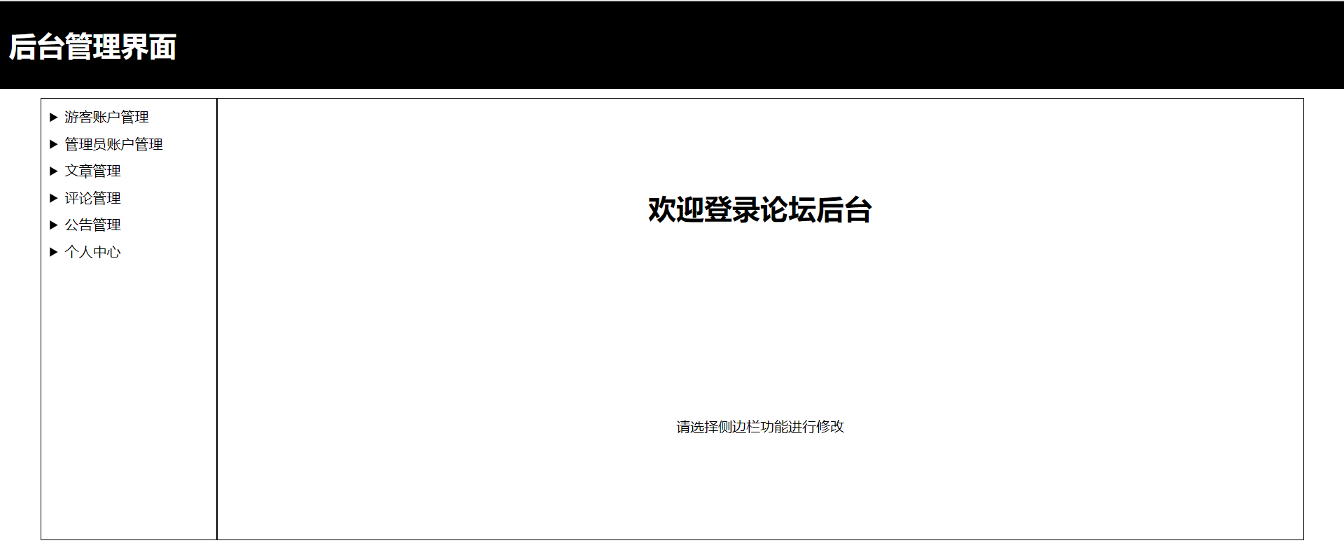

2.3 游客账户管理

2.3.1 游客账户列表，是管理员查看用户详细信息的界面
1.用户列表
<?php
session_start();
?>
<!DOCTYPE html>
<html lang="en">
<head>
<meta charset="UTF-8">
<title>Document</title>
<style>
table{
text-align: center;
margin: 0 auto;
}
</style>
</head>
<body>
<table border="1" cellspacing="0">
<tr>
<td>用户ID</td>
<td>用户名</td>
<td>用户昵称</td>
<td>头像地址</td>
<td>性别</td>
<td>个性签名</td>
<td>邮箱</td>
<td>QQ号</td>
<td>密保问题</td>
</tr>
<?php
if(isset($_SESSION["key"])){
include("conn.php");
$sql = "select * from touristUser";
$result = mysql_query($sql);
while($arr = mysql_fetch_array($result)){
?>
<tr>
<td><?php echo $arr["uid"];?></td>
<td><?php echo $arr["user"]?></td>
<td><?php echo $arr["nickName"]?></td>
<td><?php echo $arr["image"];?></td>
<td><?php echo $arr["sex"];?></td>
<td><?php echo $arr["explains"];?></td>
<td><?php echo $arr["email"];?></td>
<td><?php echo $arr["qq"];?></td>
<td><?php echo $arr["protection"];?></td>
</tr>
<?php }}else{
echo "<script>alert('无效请求，请重新登陆后再试');location.href='./login.php';</script>";
}?>
</table>

</body>
</html>
2.防止跨站
<script>
if (window.top==self){
location.href='./backStage.php';
}
</script>

2.3.2 更改游客账户
1、用户列表，是管理员对用户信息进行修改和删除操作的界面。
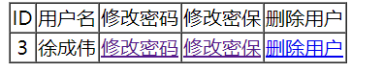
<?php
session_start();
?>
<!DOCTYPE html>
<html lang="en">
<head>
<meta charset="UTF-8">
<title>Document</title>
<style>
table{
text-align: center;
margin: 0 auto;
}
</style>
</head>
<body>
<table border="1" cellspacing="0">
<tr>
<td>ID</td>
<td>用户名</td>
<td>修改密码</td>
<td>修改密保</td>
<td>删除用户</td>
</tr>
<?php
if(isset($_SESSION["key"])){
include("conn.php");
$sql = "select * from touristUser";
$result = mysql_query($sql);
if(mysql_num_rows($result) <= 0){
die("没有任何用户数据");
}else{
while($arr = mysql_fetch_array($result)){
?>
<tr>
<td><?php echo $arr["uid"];?></td>
<td><?php echo $arr["user"]?></td>
<td>
<a href=<?php echo "resetPwd.php?id=".$arr["uid"]?>>修改密码</a>
</td>
<td>
<a href=<?php echo "resetProtect.php?id=".$arr["uid"]?>>修改密保</a>
</td>
<td>
<a href=<?php echo "delTourist.php?id=".$arr["uid"]?>>删除用户</a>
</td>
</tr>
<?php }}}else{
echo "<script>alert('无效请求，请重新登陆后再试');location.href='./login.php';</script>";
}
?>
</table>
<script>
if (window.top==self){
location.href='./backStage.php';
}
</script>
</body>
</html>
2、修改用户密码
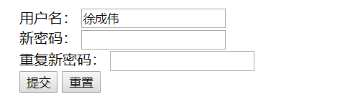
<?php
session_start();
if(isset($_SESSION["key"])){
if(isset($_GET["id"])){
include("conn.php");
$id = $_GET["id"];
$sql = "select * from touristUser where uid = $id";
$result = mysql_query($sql);
$arr = mysql_fetch_array($result);
}else{
echo "<script>location.href='backStage.php';</script>";
}
}else{
echo "<script>location.href='backStage.php';</script>";
}
?>
<!DOCTYPE html>
<html lang="en">
<head>
<meta charset="UTF-8">
<title>Document</title>
<style>
li{
list-style: none;
margin: 0 auto;
}
</style>
</head>
<body>
<form action="resetPwd_finish.php" method="post" name="frm" onsubmit="return chkFrm();">
<ul>
<li>
<label for="">用户名：</label>
<input type="text" name="user" value=<?php echo $arr["user"]?> readonly>
</li>
<li>
<label for="pwd">新密码：</label>
<input type="password" name="pwd" id="pwd">
</li>
<li>
<label for="repwd">重复新密码：</label>
<input type="password" name="repwd" id="repwd">
</li>
<li>
<input type="submit" value="提交" name="resetPwd_sbt">
<input type="reset" value="重置">
</li>
</ul>
</form>

</body>
</html>
进行空密码及二次密码确认
<script>
if (window.top==self){
location.href='./backStage.php';
}
function chkFrm(){
if(frm.pwd.value == ""){
alert("密码不能为空");
return false;
}
if(frm.pwd.value != frm.repwd.value){
alert("密码与重复密码不一致");
return false;
}
}
</script>
3、保存修改用户密码
<?php
session_start();
if(isset($_SESSION["key"]) and isset($_POST["resetPwd_sbt"])){
include("conn.php");
$user = $_POST["user"];
$pwd = md5($_POST["pwd"]);
$sql = "update touristUser set pwd = '$pwd' where user = '$user'";
$result = mysql_query($sql);
if($result){
echo "<script>alert('修改密码成功！');location.href='changeTourist.php';</script>";
}
}else{
echo "<script>location.href='backStage.php';</script>";
}

?>
4、修改用户密保
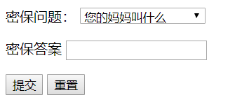
<!DOCTYPE html>
<html lang="en">
<head>
<meta charset="UTF-8">
<title>Document</title>
</head>
<body>
<form action="resetProtect_finish.php" method="post" name="frm" onsubmit="return chkFrm();">
<input type="hidden" name="uid" value=<?php echo $_GET["id"];?>>
<p>
<label for="protect">
密保问题：
</label>
<select name="protect" id="protect">
<option value="你的妈妈叫什么">您的妈妈叫什么</option>
<option value="你的爸爸叫什么">您的爸爸叫什么</option>
<option value="家庭住址">您的家庭住址是哪里</option>
<option value="您的生日是多少">您的生日是多少</option>
<option value="您叫什么名字">您叫什么名字</option>
</select>
</p>
<p>
<label for="answer">密保答案</label>
<input type="text" name="answer" id="answer">
</p>
<p>
<input type="submit" value="提交" name="resetPro_sbt">
<input type="reset" value="重置">
</p>
</form>

</body>
</html>
判断空密保值
<script>
if (window.top==self){
location.href='./backStage.php';
}
function trim(str){ //删除左右两端的空格
return str.replace(/(^\s*)|(\s*$)/g, "");
}
function chkFrm(){
if(trim(frm.answer.value) == ""){
alert("答案不能为空");
return false;
}
}
</script>
5.保存修改的用户密保
<?php
session_start();
if(isset($_SESSION["key"]) and isset($_POST["resetPro_sbt"])){
include("conn.php");
$id = $_POST["uid"];
$protect = $_POST["protect"];
$answer = $_POST["answer"];
$sql = "update touristUser set protection = '$protect',answer = '$answer' where uid = $id";
$result = mysql_query($sql);
if($result){
echo "<script>alert('修改密保成功');location.href='changeTourist.php';</script>";
}else{
echo "<script>alert('修改密保失败');location.href='changeTourist.php';</script>";
}
}else{
echo "<script>location.href='backStage.php';</script>";
}

?>
6.删除游客用户
<?php
session_start();
if(isset($_SESSION["key"]) and isset($_GET["id"])){
include("conn.php");
$id = $_GET["id"];
$sql = "delete from touristUser where uid = $id";
$result = mysql_query($sql);
if($result){
echo "<script>alert('删除成功！');location.href='changeTourist.php';</script>";
}else{
echo "<script>alert('删除失败！');location.href='changeTourist.php';</script>";
}
}else{
echo "<script>location.href='backStage.php';</script>";
}

?>

2.4 管理员账户管理模块开发

2.4.1 管理员列表
用于存储管理员账户的所有者及联系方式
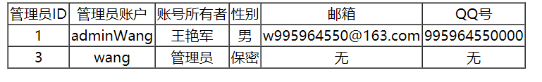
<?php
session_start();
?>
<!DOCTYPE html>
<html lang="en">
<head>
<meta charset="UTF-8">
<title>Document</title>
<style>
table{
text-align: center;
margin: 0 auto;
}
</style>
</head>
<body>
<table border="1" cellspacing="0">
<tr>
<td>管理员ID</td>
<td>管理员账户</td>
<td>账号所有者</td>
<td>性别</td>
<td>邮箱</td>
<td>QQ号</td>
</tr>
<?php
if(isset($_SESSION["key"])){
include("conn.php");
$sql = "select * from adminUser";
$result = mysql_query($sql);
while($arr = mysql_fetch_array($result)){
?>
<tr>
<td><?php echo $arr["uid"];?></td>
<td><?php echo $arr["user"]?></td>
<td><?php echo $arr["nickName"]?></td>
<td><?php echo $arr["sex"];?></td>
<td><?php echo $arr["email"];?></td>
<td><?php echo $arr["qq"];?></td>
</tr>
<?php }}else{
echo "<script>alert('无效请求，请重新登陆后再试');location.href='./login.php';</script>";
}?>
</table>
<script>
if (window.top==self){
location.href='./backStage.php';
}
</script>
</body>
</html>
2.增加管理员账户
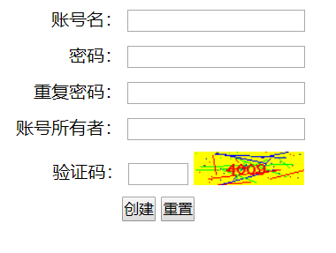
<?php
session_start();
$randCode = rand(1000,9999);
$_SESSION["code"] = $randCode;
?>
<!doctype html>
<html lang="en">
<head>
<meta charset="UTF-8">
<meta name="viewport"
content="width=device-width, user-scalable=no, initial-scale=1.0, maximum-scale=1.0, minimum-scale=1.0">
<meta http-equiv="X-UA-Compatible" content="ie=edge">
<title>Document</title>
<style>
*{
margin: 0;
padding: 0;
}
.all li{
list-style: none;
margin:10px auto;
text-align: center;
}
.all{
width: 100vw;
margin:5px auto;
}
.all h2{
text-align: center;
background: #0c0;
color:#fff;
}
.all label{
display: inline-block;
width: 100px;
text-align: right;
}
.all #code{
width: 50px;
}
.all .code{
vertical-align:bottom;
}
</style>
</head>
<body>
<div class="all">
<form action="addAdmin_finish.php" method="post" name="frm" onsubmit="return chkFrm();">
<ul>
<li>
<label for="user">账号名：</label>
<input type="text" maxlength="15" name="user" id="user" required>
</li>
<li>
<label for="">密码：</label>
<input type="password" name="pwd" id="pwd" required>
</li>
<li>
<label for="">重复密码：</label>
<input type="password" name="repwd" id="repwd" required>
</li>
<li>
<label for="user">账号所有者：</label>
<input type="text" maxlength="15" name="nickName" id="nickName" required>
</li>
<li>
<span class="code">
<label for="">验证码：</label>
<input type="text" name="code" id="code">
</span>
<img src="../code.php" alt="验证码" style="vertical-align:bottom">
</li>
<li>
<input type="submit" value="创建" name="add_sbt">
<input type="reset" value="重置">
</li>
</ul>
</form>

</div>

</body>
</html>
3.判断空值及二次密码验证
<script>
if (window.top==self){
location.href='./backStage.php';
}
function trim(str){ //删除左右两端的空格
return str.replace(/(^\s*)|(\s*$)/g, "");
}
function chkFrm(){
if(trim(frm.user.value) == ""){
alert("账号名不能为空");
return false;
}
if(frm.pwd.value == ""){
alert("密码不能为空");
return false;
}
if(frm.pwd.value != frm.repwd.value){
alert("新密码与重复密码不相同");
return false;
}
}

</script>

4.保存添加的管理员用户
<?php
header("content-type:text/html;charset=utf8");
session_start();
if(isset($_POST["add_sbt"])){
if($_POST["code"] == $_SESSION["code"]){
include ("conn.php");
$user = trim(htmlentities($_POST["user"],ENT_QUOTES,"UTF-8"));
$sql = "select * from adminUser where user = '$user'";
$result = mysql_query($sql);
if(mysql_num_rows($result) == 0){
$pwd = md5($_POST["pwd"]);
$sql = "insert into adminUser(user,pwd) values('$user','$pwd')";
$result = mysql_query($sql);
if($result){
echo "<script>alert('账号创建成功');location.href='addAdmin.php';</script>";
}else{
echo "<script>alert('未知原因，创建账号失败');location.href='addAdmin.php';</script>";
}
}else{
echo "<script>alert('账户名已被使用');location.href='addAdmin.php';</script>";
}
}else{
echo "<script>alert('验证码错误，请重新输入');location.href='addAdmin.php';</script>";
}
}else{
echo "<script>location.href='backStage.php';</script>";
}

2.4.3 修改管理员账户
1.管理员操作列表
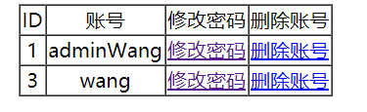
<?php
session_start();
if(!isset($_SESSION["key"])){
echo "<script>location.href='login.php';</script>";
}
?>
<!DOCTYPE html>
<html lang="en">
<head>
<meta charset="UTF-8">
<title>Document</title>
<style>
table{
text-align: center;
margin: 0 auto;
}
</style>
</head>
<body>
<table border="1" cellspacing="0">
<tr>
<td>ID</td>
<td>账号</td>
<td>修改密码</td>
<td>删除账号</td>
</tr>
<?php
include("conn.php");
$sql = "select * from adminUser";
$result = mysql_query($sql);
while($arr = mysql_fetch_array($result)){
?>
<tr>
<td><?php echo $arr["uid"]?></td>
<td><?php echo $arr["user"]?></td>
<td><a href=<?php echo "adminPwd.php?id=".$arr["uid"];?>>修改密码</a></td>
<td>
<a href=<?php echo "delAdmin.php?id=".$arr["uid"];?>>删除账号</a>
</td>
</tr>
<?php }?>
</table>
<script>
if (window.top==self){
location.href='./backStage.php';
}
2.修改管理员用户密码
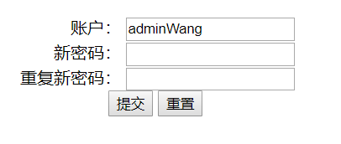
<?php
session_start();
if(isset($_SESSION["key"])){
if(isset($_GET["id"])){
include("conn.php");
$id = $_GET["id"];
$sql = "select * from adminUser where uid = $id";
$result = mysql_query($sql);
$arr = mysql_fetch_array($result);
}else{
echo "<script>location.href='backStage.php';</script>";
}
}else{
echo "<script>location.href='backStage.php';</script>";
}
?>
<!DOCTYPE html>
<html lang="en">
<head>
<meta charset="UTF-8">
<title>Document</title>
<style>
li{
list-style: none;
text-align: center;
}
label{
display: inline-block;
width: 100px;
text-align: right;
}
</style>
</head>
<body>
<form action="adminPwd_finish.php" method="post" name="frm" onsubmit="return chkFrm();">
<ul>
<li>
<label for="">账户：</label>
<input type="text" name="user" value=<?php echo $arr["user"]?> readonly>
</li>
<li>
<label for="pwd">新密码：</label>
<input type="password" name="pwd" id="pwd">
</li>
<li>
<label for="repwd">重复新密码：</label>
<input type="password" name="repwd" id="repwd">
</li>
<li>
<input type="submit" value="提交" name="adminPwd_sbt">
<input type="reset" value="重置">
</li>
</ul>
</form>

</body>
</html>
3.空值及二次密码验证
<script>
if (window.top==self){
location.href='./backStage.php';
}
function trim(str){ //删除左右两端的空格
return str.replace(/(^\s*)|(\s*$)/g, "");
}
function chkFrm(){
if(trim(frm.user.value) == ""){
alert("账号名不能为空");
return false;
}
if(frm.pwd.value == ""){
alert("密码不能为空");
return false;
}
if(frm.pwd.value != frm.repwd.value){
alert("新密码与重复密码不相同");
return false;
}
}
</script>
4.保存修改的密码
<?php
session_start();
if(isset($_SESSION["key"]) and isset($_POST["adminPwd_sbt"])){
include("conn.php");
$user = $_POST["user"];
$pwd = md5($_POST["pwd"]);
$sql = "update adminUser set pwd = '$pwd' where user = '$user'";
$result = mysql_query($sql);
if($result){
echo "<script>alert('修改密码成功！');location.href='changeAdmin.php';</script>";
}
}else{
echo "<script>location.href='backStage.php';</script>";
}
?>
5.删除管理员账号
<?php
session_start();
if(isset($_SESSION["key"]) and isset($_GET["id"])){
include("conn.php");
$id = $_GET["id"];
$sql = "delete from adminUser where uid = $id";
$result = mysql_query($sql);
if($result){
echo "<script>alert('删除成功！');location.href='changeAdmin.php';</script>";
}else{
echo "<script>alert('删除失败！');location.href='changeAdmin.php';</script>";
}
}else{
echo "<script>location.href='login.php';</script>";
}

?>

2.5 文章信息内容管理模块开发

2.5.1 文章列表
1.文章管理列表
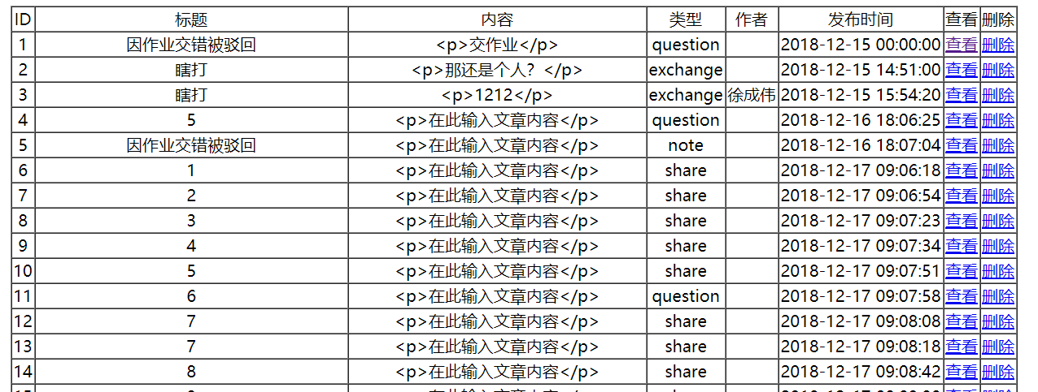
<?php
session_start();
if(!isset($_SESSION["key"])){
echo "<script>location.href='backStage.php';</script>";
}
?>
<!DOCTYPE html>
<html lang="en">
<head>
<meta charset="UTF-8">
<title>Document</title>
<style>
table{
text-align: center;
margin: 0 auto;
}
</style>
</head>
<body>
<table border="1" cellspacing="0">
<tr>
<td>ID</td>
<td>标题</td>
<td>内容</td>
<td>类型</td>
<td>作者</td>
<td>发布时间</td>
<td>查看</td>
<td>删除</td>
</tr>
<?php
include("conn.php");
$sql = "select * from article";
$result = mysql_query($sql);
while($arr = mysql_fetch_array($result)){
$id = $arr["id"];
$title = $arr["title"];
$content = substr(trim(htmlentities($arr["content"],ENT_QUOTES,"UTF-8")), 0,48);
$type = $arr["type"];
$actorId = $arr["actorId"];
$time = $arr["time"];
$sql = "select * from touristUser where uid = $id";
$result1 = mysql_query($sql);
$uArr = mysql_fetch_array($result1);
$user = $uArr["user"];
?>
<tr>
<td><?php echo $id;?></td>
<td><?php echo $title;?></td>
<td><?php echo $content;?></td>
<td><?php echo $type;?></td>
<td><?php echo $user;?></td>
<td><?php echo $time;?></td>
<td>
<a href=<?php echo "../articleSee.php?id=".$id;?> target="_block">查看</a>
</td>
<td>
<a href=<?php echo "delArticle.php?id=".$id;?>>删除</a>
</td>
</tr>
<?php }?>
</table>
<script>
if (window.top==self){
location.href='./backStage.php';
}
</script>
</body>
</html>
2.查看文章 ，转入前端文章显示页面

3.删除文章
<?php
session_start();
if(isset($_SESSION["key"]) and isset($_GET["id"])){
include ("conn.php");
$id = $_GET["id"];
$sql = "delete from article where id = $id";
$result = mysql_query($sql);
if($result){
echo "<script>alert('删除成功');location.href='showArticle.php';</script>";
}else{
echo "<script>alert('删除失败');location.href='showArticle.php';</script>";
}

}else{
echo "<script>location.href='backStage.php';</script>";
}
?>

2.6 数据管理模块开发

2.6.1 评论管理
1.评论管理列表
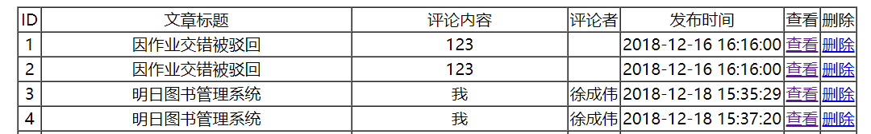
<?php
session_start();
if(!isset($_SESSION["key"])){
echo "<script>location.href='backStage.php';</script>";
}
?>
<!DOCTYPE html>
<html lang="en">
<head>
<meta charset="UTF-8">
<title>Document</title>
<style>
table{
text-align: center;
margin: 0 auto;
}
</style>
</head>
<body>
<table border="1" cellspacing="0">
<tr>
<td>ID</td>
<td>文章标题</td>
<td>评论内容</td>
<td>评论者</td>
<td>发布时间</td>
<td>查看</td>
<td>删除</td>
</tr>
<?php
include("conn.php");
$sql = "select * from observe";
$result = mysql_query($sql);
while($arr = mysql_fetch_array($result)){
$id = $arr["id"];
$articleId = $arr["articleId"];
$content = substr(trim(htmlentities($arr["content"],ENT_QUOTES,"UTF-8")), 0,48);
$observerId = $arr["observerId"];
$time = $arr["time"];
$sql = "select * from touristUser where uid = $observerId";
$result1 = mysql_query($sql);
$uArr = mysql_fetch_array($result1);
$obsUser = $uArr["user"];
$sql = "select * from article where id = $articleId";
$result2 = mysql_query($sql);
$AArr = mysql_fetch_array($result2);
$title = $AArr["title"];
?>
<tr>
<td><?php echo $id;?></td>
<td><?php echo $title;?></td>
<td><?php echo $content;?></td>
<td><?php echo $obsUser;?></td>
<td><?php echo $time;?></td>
<td>
<a href=<?php echo "../articleSee.php?id=".$articleId;?> target="_block">查看</a>
</td>
<td>
<a href=<?php echo "delObs.php?id=".$id;?>>删除</a>
</td>
</tr>
<?php }?>
</table>
<script>
if (window.top==self){
location.href='./backStage.php';
}
</script>
</body>
</html>
2.查看评论，跳转到前端页面查看
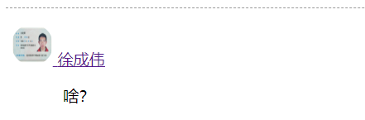
3.删除评论
<?php
session_start();
if(isset($_SESSION["key"]) and isset($_GET["id"])){
include ("conn.php");
$id = $_GET["id"];
$sql = "delete from observe where id = $id";
$result = mysql_query($sql);
if($result){
echo "<script>alert('删除成功');location.href='showObserve.php';</script>";
}else{
echo "<script>alert('删除失败');location.href='showObserve.php';</script>";
}

}else{
echo "<script>location.href='backStage.php';</script>";
}
?>

2.7 公告管理

2.7.1 公告列表
1.公告列表展示
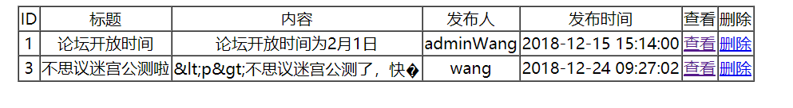
<?php
session_start();
if(!isset($_SESSION["key"])){
echo "<script>location.href='backStage.php';</script>";
}
?>
<!DOCTYPE html>
<html lang="en">
<head>
<meta charset="UTF-8">
<title>Document</title>
<style>
table{
text-align: center;
margin: 0 auto;
}
</style>
</head>
<body>
<table border="1" cellspacing="0">
<tr>
<td>ID</td>
<td>标题</td>
<td>内容</td>
<td>发布人</td>
<td>发布时间</td>
<td>查看</td>
<td>删除</td>
</tr>
<?php
include("conn.php");
$sql = "select * from notice";
$result = mysql_query($sql);
while($arr = mysql_fetch_array($result)){
$id = $arr["id"];
$title = $arr["title"];
$content = substr(trim(htmlentities($arr["content"],ENT_QUOTES,"UTF-8")), 0,48);
$actorId = $arr["actorId"];
$time = $arr["time"];
$sql = "select * from adminUser where uid = $id";
$result1 = mysql_query($sql);
$uArr = mysql_fetch_array($result1);
$user = $uArr["user"];
?>
<tr>
<td><?php echo $id;?></td>
<td><?php echo $title;?></td>
<td><?php echo $content;?></td>
<td><?php echo $user;?></td>
<td><?php echo $time;?></td>
<td>
<a href=<?php echo "../noticeSee.php?id=".$id;?> target="_block">查看</a>
</td>
<td>
<a href=<?php echo "delNotice.php?id=".$id;?>>删除</a>
</td>
</tr>
<?php }?>
</table>
<script>
if (window.top==self){
location.href='./backStage.php';
}
</script>
</body>
</html>
2.查看公告，跳转到前端页面查看
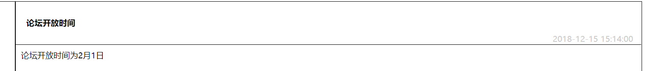
3.删除公告
<?php
session_start();
if(isset($_SESSION["key"]) and isset($_GET["id"])){
include ("conn.php");
$id = $_GET["id"];
$sql = "delete from article where id = $id";
$result = mysql_query($sql);
if($result){
echo "<script>alert('删除成功');location.href='showArticle.php';</script>";
}else{
echo "<script>alert('删除失败');location.href='showArticle.php';</script>";
}

}else{
echo "<script>location.href='backStage.php';</script>";
}
?>

2.7.2 发布公告
1.发布公告界面
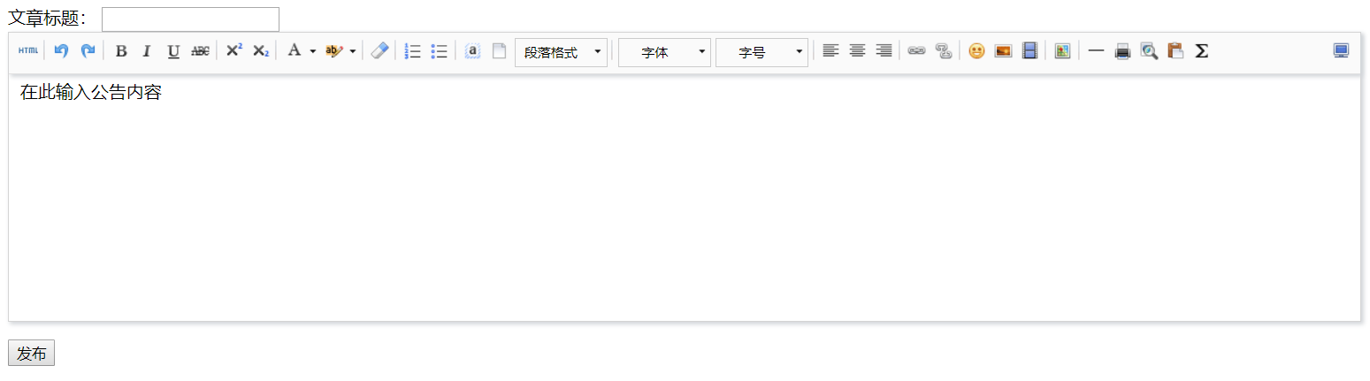
<!DOCTYPE html>
<html lang="en">
<head>
<meta charset="UTF-8">
<title>Document</title>
<link href="themes/default/css/umeditor.css" type="text/css" rel="stylesheet">
<script type="text/javascript" src="third-party/jquery.min.js"></script>
<script type="text/javascript" charset="utf-8" src="umeditor.config.js"></script>
<script type="text/javascript" charset="utf-8" src="umeditor.min.js"></script>
<script type="text/javascript" src="lang/zh-cn/zh-cn.js"></script>
</head>
<body>
<div class="fatie">
<form action="addNotice_finish.php" method="post" name="frm" onsubmit="return chkFrm();">
<div class="header">
<div class="right">
<label for="title">
文章标题：
</label>
<input type="text" name="title" required id="title" maxlength="20">
</div>
</div>
<script type="text/plain" id="myEditor" name="content" style="width:100%;height:18vw;min-height: 200px">
<p>在此输入公告内容</p>
</script>
<p>
<input type="submit" name="notice_sbt" id="notice_sbt" value="发布">
</p>
</form>
</div>
<!-- 实例化编辑器 -->
<script type = "text/javascript">
var um = UM.getEditor('myEditor');
</script>
<script>
function trim(str){ //删除左右两端的空格
return str.replace(/(^\s*)|(\s*$)/g, "");
}
function chkFrm(){
if(trim(frm.title.value) == ""){
alert("标题不能为空");
return false;
}
if(frm.content.value == ""){
alert("内容不能为空");
return false;
}
}
</script>
</body>
</html>
2.保存公告
<?php
header("content-type:text/html;charset=utf8");
session_start();
if(isset($_SESSION["key"]) and isset($_POST["notice_sbt"])){
include ("conn.php");
date_default_timezone_set("prc");
$title = trim(htmlentities($_POST["title"],ENT_QUOTES,"UTF-8"));
$content = trim($_POST["content"]);
$uid = $_SESSION["key"];
$time = date("Y-m-d H-i-s");
$sql = "insert into notice(title,content,actorId,time) values('$title','$content','$uid','$time')";
$result = mysql_query($sql);
if($result){
echo "<script>alert('发布成功！');location.href='addNotice.php';</script>";
}else{
echo "<script>alert('发布失败！');location.href='addNotice.php';</script>";
}
}else{
echo "<script>location.href='backStage.php';</script>";
}

2.8 个人中心

2.8.1 个人信息
1.个人信息展示页面
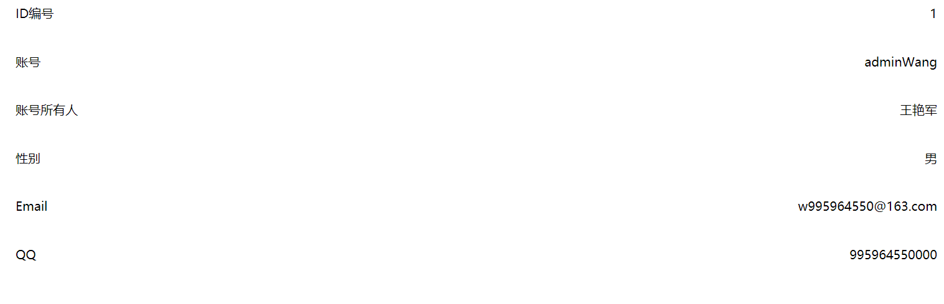
<?php
session_start();
?>
<!DOCTYPE html>
<html lang="en">
<head>
<meta charset="UTF-8">
<title>Document</title>
<style>
.all>ul>li{
display: flex;
flex-flow: row nowrap;
justify-content: space-between;
height: 5vw;
}
</style>
</head>
<body>
<?php
if(isset($_SESSION["key"])){
include("conn.php");
$id = $_SESSION["key"];
$sql = "select * from adminUser where uid = $id";
$result = mysql_query($sql);
$arr = mysql_fetch_array($result);
}else{

}

?>
<div class="all">
<ul>
<li>
<div class="left">ID编号</div>
<div class="right"><?php echo $arr["uid"];?></div>
</li>
<li>
<div class="left">账号</div>
<div class="right"><?php echo $arr["user"];?></div>
</li>
<li>
<div class="left">账号所有人</div>
<div class="right"><?php echo $arr["nickName"];?></div>
</li>
<li>
<div class="left">性别</div>
<div class="right"><?php echo $arr["sex"];?></div>
</li>
<li>
<div class="left">Email</div>
<div class="right"><?php echo $arr["email"];?></div>
</li>
<li>
<div class="left">QQ</div>
<div class="right"><?php echo $arr["qq"];?></div>
</li>
</ul>
</div>
</body>
</html>

2.8.2 完善个人信息
1.完善个人信息页面
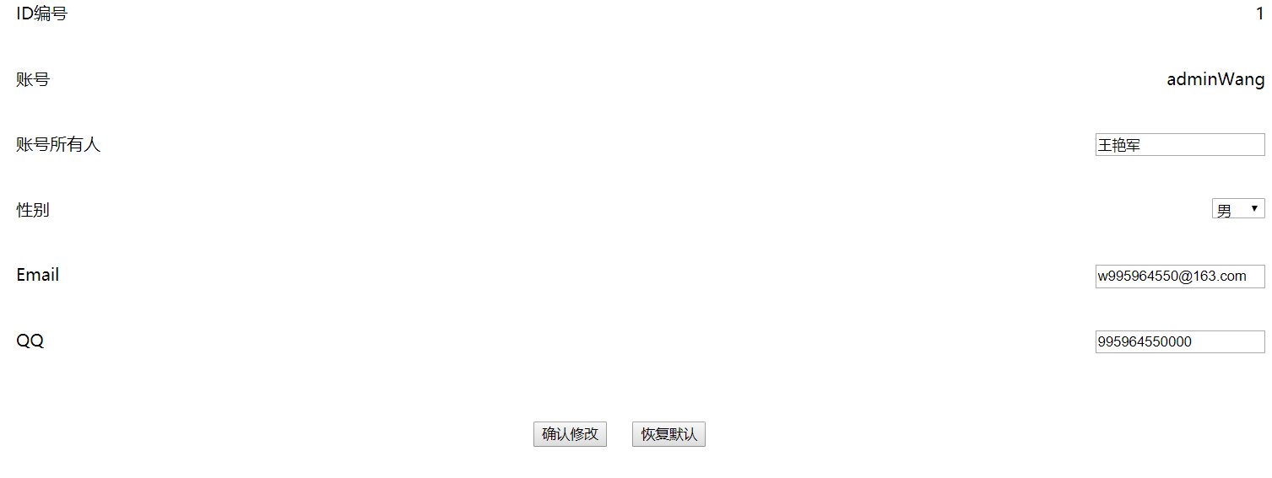
<?php
session_start();
?>
<!DOCTYPE html>
<html lang="en">
<head>
<meta charset="UTF-8">
<title>Document</title>
<style>
.all>form>ul>li{
display: flex;
flex-flow: row nowrap;
justify-content: space-between;
height: 5vw;
min-height: 14px;
}
.sbt{
text-align: center;
}
.sbt input{
margin: 10px;
}
</style>
</head>
<body>
<?php
if(isset($_SESSION["key"])){
include("conn.php");
$id = $_SESSION["key"];
$sql = "select * from adminUser where uid = $id";
$result = mysql_query($sql);
$arr = mysql_fetch_array($result);
}else{

}

?>
<div class="all">
<form action="restInfo_finish.php" method="get" name="frm" onsubmit="return chkFrm();">
<ul>
<li>
<div class="left">ID编号</div>
<div class="right"><?php echo $arr["uid"];?></div>
</li>
<li>
<div class="left">账号</div>
<div class="right"><?php echo $arr["user"];?></div>
</li>
<li>
<div class="left">账号所有人</div>
<div class="right">
<input type="text" name="nickName" required value=<?php echo $arr["nickName"];?> >
</div>
</li>
<li>
<div class="left">性别</div>
<div class="right">
<select name="sex" id="sex" >
<option value="保密" <?php echo ($arr["sex"]=="保密")?"selected = 'selected'":""?>>保密</option>
<option value="男" <?php echo ($arr["sex"]=="男")?"selected = 'selected'":""?>>男</option>
<option value="女" <?php echo ($arr["sex"]=="女")?"selected = 'selected'":""?>>女</option>
</select>
</div>
</li>
<li>
<div class="left">Email</div>
<div class="right">
<input type="email" name="email" value=<?php echo $arr["email"];?>>
</div>
</li>
<li>
<div class="left">QQ</div>
<div class="right">
<input type="number" name="qq" value=<?php echo $arr["qq"];?>>
</div>
</li>
</ul>
<div class="sbt">
<input type="submit" value="确认修改" name="resetAdmin_sbt">
<input type="reset" value="恢复默认">
</div>
</form>
</div>
<script>
function trim(str){ //删除左右两端的空格
return str.replace(/(^\s*)|(\s*$)/g, "");
}
function chkFrm(){
if(trim(frm.nickName.value) == ""){
alert("所有人不能为空");
return false;
}
}
</script>
</body>
</html>
2.保存个人信息
<?php
session_start();
if(isset($_SESSION["key"]) and isset($_GET["resetAdmin_sbt"])){
include("conn.php");
$id = $_SESSION["key"];
$nickName = trim($_GET["nickName"]);
$sex = $_GET["sex"];
$email = $_GET["email"];
$qq = $_GET["qq"];
$sql = "update adminUser set nickName = '$nickName',sex = '$sex',email = '$email',qq = '$qq' where uid = $id";
$result = mysql_query($sql);
if($result){
echo "<script>alert('修改信息成功');location.href='resetInfo.php';</script>";
}else{
echo "<script>alert('修改信息失败');location.href='resetInfo.php';</script>";
}
}else{
echo "<script>location.href='backStage.php';</script>";
}
?>

2.9 前端主页开发

2.9.1.头部logo、登录功能及导航开发
<!doctype html>
<html lang="en">
<head>
<meta charset="UTF-8">
<meta name="viewport"
content="width=device-width, user-scalable=no, initial-scale=1.0, maximum-scale=1.0, minimum-scale=1.0">
<meta http-equiv="X-UA-Compatible" content="ie=edge">
<link rel="stylesheet" href="css/head.css">
</head>
<body>
<div class="head">
<div class="logo">
<a href="index.php">
<img src="images/logo.png" alt="logo">
</a>
</div>
<?php
if(!isset($_SESSION["uid"])){
?>
<div class="login">

<form action="login.php" method="post">
<p>
<label for="user">用户名：</label>
<input type="text" name="user" id="user" required>
<a href="alter.php">修改密码</a>
</p>
<p>
<label for="pwd">密 码： </label>
<input type="password" name="pwd" id="pwd" required>
<a href="register.php">免费注册</a>
</p>
<p class="sbt">
<input type="submit" value="登录" name="login_sbt">
</p>
</form>
</div>
<?php
}else{
include ("admin/conn.php");
$id = $_SESSION["uid"];
$sql = "select * from touristUser where uid = '$id'";
$result = mysql_query($sql);
$arr = mysql_fetch_array($result);
if(strlen($arr["nickName"]) > 4){
$arr["nickName"] = substr($arr["nickName"],0,12);
}
?>
<div class="logined">
<div class="headImage">
<a href="updateImg.php"><img src=<?php echo ($arr["image"])?> alt="头像"></a>
</div>
<div class="user">
<p>
<a href=<?php echo "information.php?id=".$id;?>><?php echo ($arr["nickName"])?></a>
<a href="quit.php" class="quit">退出登录</a>
</p>
<span><?php echo ($arr["user"])?></span>
</div>
</div>
<?php }?>

</div>
<div class="nav">
<ul>
<li><a href="index.php?column=all">综合</a></li>
<li><a href="index.php?column=question">问题求助</a></li>
<li><a href="index.php?column=exchange">技术交流</a></li>
<li><a href="index.php?column=show">作品展示</a></li>
<li><a href="index.php?column=share">资源分享</a></li>
<li><a href="index.php?column=course">系列教程</a></li>
<li><a href="index.php?column=note">学习笔记</a></li>
</ul>
</div>
</body>
</html>

2.9.2 文章及公告列表模块开发
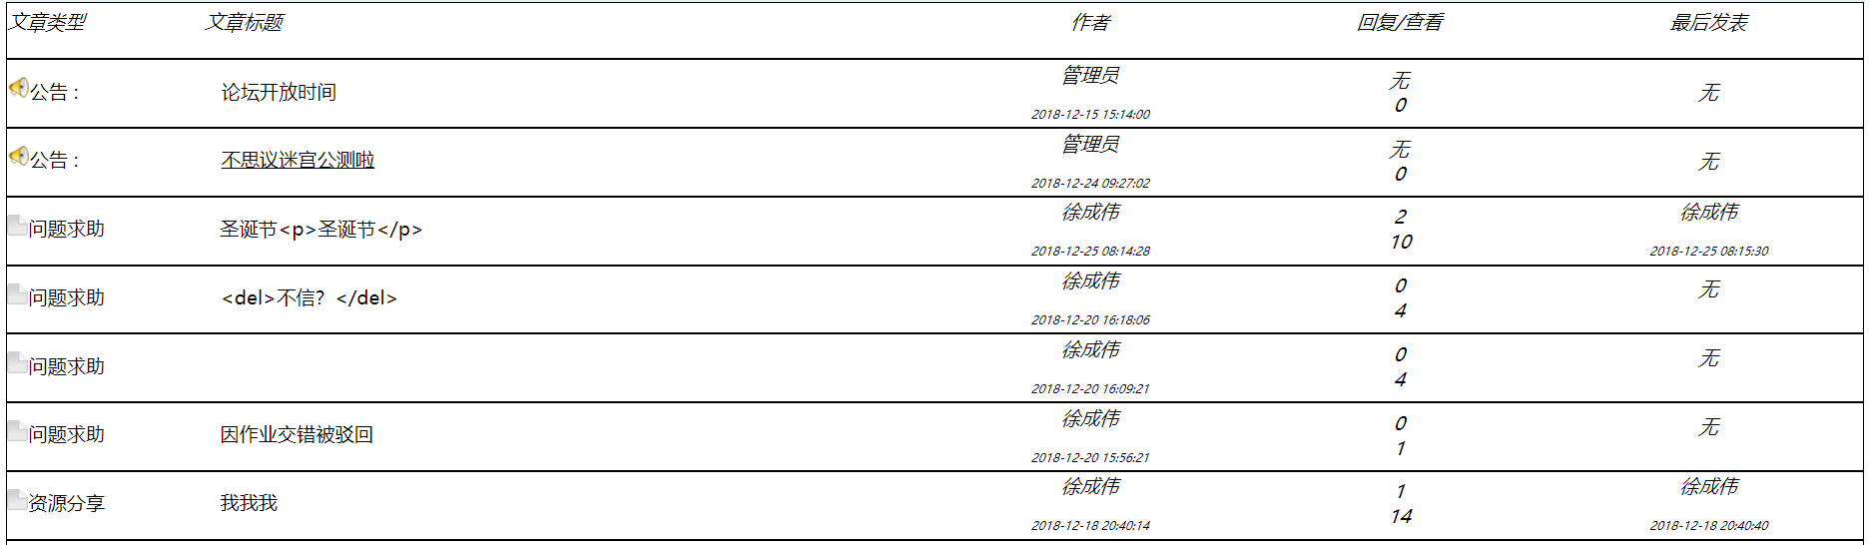
<?php
session_start();
?>
<!doctype html>
<html lang="en">
<head>
<meta charset="UTF-8">
<meta name="viewport"
content="width=device-width, user-scalable=no, initial-scale=1.0, maximum-scale=1.0, minimum-scale=1.0">
<meta http-equiv="X-UA-Compatible" content="ie=edge">
<title>IT之猿</title>
<link href="admin/themes/default/css/umeditor.css" type="text/css" rel="stylesheet">
<script type="text/javascript" src="admin/third-party/jquery.min.js"></script>
<script type="text/javascript" charset="utf-8" src="admin/umeditor.config.js"></script>
<script type="text/javascript" charset="utf-8" src="admin/umeditor.min.js"></script>
<script type="text/javascript" src="admin/lang/zh-cn/zh-cn.js"></script>
<link rel="stylesheet" href="css/index.css">
</head>
<body>
<?php include ("head.php");?>
<div class="article">
<div class="content">
<div class="title">
<div class="left">
<em>文章类型</em>
<em>文章标题</em>
</div>
<div class="right">
<em>作者</em>
<em>回复/查看</em>
<em>最后发表</em>
</div>
</div>
<ul class="list">
<?php
include ("admin/conn.php");
$sql = "select * from notice";
$result = mysql_query($sql);
$count = mysql_num_rows($result);
while($arr = mysql_fetch_array($result)){
$id = $arr["id"];
$title = $arr["title"];
$time = $arr["time"];
$seeNum = $arr["seeNum"];
?>
<li>
<div class="left">
<a href=<?php echo "noticeSee.php?id=$id"?>><img src="images/ann_icon.gif" alt="公告"><span>公告 :</span><?php echo $title;?></a>
</div>
<div class="right">
<em>
<a href="#">管理员</a>
<time><?php echo $time;?></time>
</em>
<em>
<a href="#">无</a>
<span><?php echo $seeNum;?></span>
</em>
<em>
<a href="#">无</a>
</em>
</div>
</li>
<?php }?>
<?php
$pageShow = 15;
(isset($_GET["column"]))?$column = $_GET["column"]:$column = "all";
if($column != "all"){
$sql = "select * from article where type = '$column'";
$changeType = " where type = '$column '";

}else{
$sql = "select * from article";
$changeType = "";
}
$result = mysql_query($sql);
$count += mysql_num_rows($result);
$pageNum = ceil($count/$pageShow);
(isset($_GET["pages"]))?$pages = $_GET["pages"]:$pages = 1;
if($pageNum<$pages){
echo "<script>location.href='index.php?column=".$column."&pages=".$pageNum."';</script>";
}
$startNum = ($pages-1)*$pageShow;
$sql = "select * from article " .$changeType." order by id desc limit $startNum,$pageShow";
$result = mysql_query($sql);
if(mysql_num_rows($result) > 0){
while($arr = mysql_fetch_array($result)){
$id = $arr["id"];
$title = $arr["title"];
$time = $arr["time"];
$seeNum = $arr["seeNum"];
$type = $arr["type"];
$actorId = $arr["actorId"];
$sql = "select * from touristUser where uid = '$actorId'";
$result1 = mysql_query($sql);
$info = mysql_fetch_array($result1);
$actor = $info["nickName"];
$sql = "select * from observe where articleId = '$id'order by id desc";
$result2 = mysql_query($sql);
$obsNum = mysql_num_rows($result2);
if($obsNum > 0){
$arr1 = mysql_fetch_array($result2);
$nameId = $arr1["observerId"];
$obsTime = $arr1["time"];
$sql = "select * from touristUser where uid = '$nameId'";
$result3 = mysql_query($sql);
$arr2 = mysql_fetch_array($result3);
$name = $arr2["nickName"];
}else{
$obsNum = 0;
$name = "无";
$obsTime = "";
}
?>
<li>
<div class="left">
<a href=<?php echo "articleSee.php?id=$id"?>><img src="images/folder_common.gif" alt="类型"><span>
<?php
switch ($type){
case $type == "question":
echo "问题求助";
break;
case $type == "exchange":
echo "技术交流";
break;
case $type == "show":
echo "作品展示";
break;
case $type == "share":
echo "资源分享";
break;
case $type == "course":
echo "系列教程";
break;
case $type == "note":
echo "学习笔记";
break;
}
?>
</span><?php echo $title;?></a>
</div>
<div class="right">
<em>
<a href=<?php echo "information.php?id=$actorId";?>><?php echo $actor;?></a>
<time><?php echo $time;?></time>
</em>
<em>
<a href=<?php echo "articleSee.php?id=$id";?>><?php echo $obsNum;?></a>
<span><?php echo $seeNum;?></span>
</em>
<em>
<a href=<?php echo "articleSee.php?id=$id"?>><?php echo $name;?></a>
<time><?php echo $obsTime;?></time>
</em>
</div>
</li>
<?php }}?>
</ul>
</div>

</body>
</html>

2.9.3 尾部分页及发帖功能模块开发
1.分页及发帖功能界面
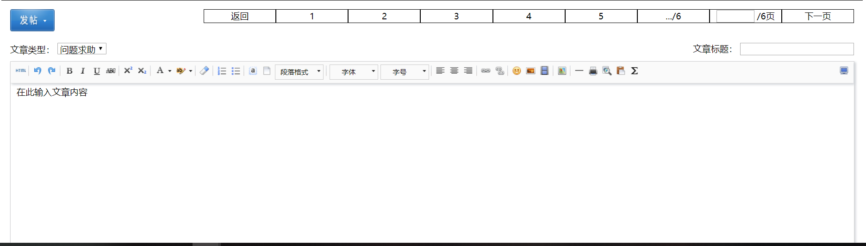
<div class="foot">
<div class="next">
<div class="left">
<a href="javascript:document:upload.submit();" onclick="return chkFrm();">
<img src="images/pn_post.png" alt="发帖">
</a>
</div>
<div class="right">
<ul>
<li><a href="javascript:history.back()">返回</a></li>
<?php
if($pageNum > 5){
for($i = 1;$i<=5;$i++){
?>
<li onclick="window.location='index.php?column=<?php echo $column;?>&pages=<?php echo $i;?>';"><?php echo $i;?></li>
<?php }?>
<li onclick="window.location='index.php?column=<?php echo $column;?>&pages=<?php echo $pageNum;?>'">.../<?php echo $pageNum;?></li>
<li>
<input type="text" title="输入页数按下回车键跳转" name="pages" onkeydown="if(event.keyCode == 13){window.location='index.php?column=<?php echo $column;?>&pages='+this.value;}">
/<?php echo $pageNum;?>页
</li>
<?php
}else{
for($i=1;$i<=$pageNum;$i++){
?>
<li onclick="window.location='index.php?column=<?php echo $column;?>&pages=<?php echo $i;?>';"><?php echo $i?></li>
<?php
}}
$nextPage = $pages+1;
if($nextPage<=$pageNum){
?>
<li>
<a href= <?php echo "index.php?column=".$column."&pages=".$nextPage; ?> >下一页</a>
</li>
<?php }?>
</ul>
</div>
</div>
<div class="fatie">
<form action="addContent.php" method="post" name="upload" id="contents">
<div class="header">
<div class="left">
<label for="type">文章类型：</label>
<select name="type" id="type">
<option value="question">问题求助</option>
<option value="exchange">技术交流</option>
<option value="show">作品展示</option>
<option value="share">资源分享</option>
<option value="course">系列教程</option>
<option value="note">学习笔记</option>
</select>
</div>
<div class="right">
<label for="title">
文章标题：
</label>
<input type="text" name="title" id="title" maxlength="20">
</div>
</div>
<script type="text/plain" id="myEditor" name="content" style="width:100%;height:18vw;min-height: 200px">
<p>在此输入文章内容</p>
</script>
</form>
</div>
<!-- 实例化编辑器 -->
<script type = "text/javascript">
var um = UM.getEditor('myEditor');
</script>
2.存储文章
<?php
header("content-type:text/html;charset=utf8");
session_start();
if(isset($_SESSION["uid"])){
$title = trim(htmlentities($_POST["title"],ENT_QUOTES,"UTF-8"));
$content = trim($_POST["content"]);
include ("admin/conn.php");
date_default_timezone_set("prc");
$uid = $_SESSION["uid"];
$type = $_POST["type"];
$time = date("Y-m-d H-i-s");
$sql = "insert into article(title,content,type,actorId,time) values('$title','$content','$type','$uid','$time')";
$result = mysql_query($sql);
if($result){
echo "<script>alert('发帖成功！');location.href='index.php';</script>";
}else{
echo "<script>alert('发帖失败，请检查网络');location.href='index.php';</script>";
}
}else{
echo "<script>alert('您未登录账户，请登录账户后重试');location.href='index.php';</script>";
}
3.发帖表单验证
<script>
function chkFrm(){
if(upload.title.value == ""){
alert("标题不能为空！");
return false;
}
if(upload.content.value == ""){
alert("文章内容不能为空！");
return false;
}
}
</script>

2.10 用户登录注册修改模块开发

2.10.1 创建用户账号页面
1.创建用户界面
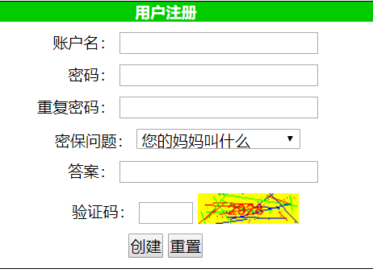
<?php
session_start();
$_SESSION["code"] = rand(1000,9999);
?>
<!doctype html>
<html lang="en">
<head>
<meta charset="UTF-8">
<meta name="viewport"
content="width=device-width, user-scalable=no, initial-scale=1.0, maximum-scale=1.0, minimum-scale=1.0">
<meta http-equiv="X-UA-Compatible" content="ie=edge">
<title>Document</title>
<link rel="stylesheet" href="css/register.css">
</head>
<body>
<?php
include ("head.php");
?>
<div class="all">
<h2>用户注册</h2>
<form action="register_finish.php" method="post" name="frm" onsubmit="return chkFrm();">
<ul>
<li>
<label for="user">账户名：</label>
<input type="text" maxlength="15" name="user" id="user" required>
</li>
<li>
<label for="">密码：</label>
<input type="password" name="pwd" id="pwd" required>
</li>
<li>
<label for="">重复密码：</label>
<input type="password" name="repwd" id="repwd" required>
</li>
<li>
<label for="protect">密保问题：</label>
<select name="protect" id="protect">
<option value="你的妈妈叫什么">您的妈妈叫什么</option>
<option value="你的爸爸叫什么">您的爸爸叫什么</option>
<option value="家庭住址">您的家庭住址是哪里</option>
<option value="您的生日是多少">您的生日是多少</option>
<option value="您叫什么名字">您叫什么名字</option>
</select>
</li>
<li>
<label for="answer">答案：</label>
<input type="text" name="answer">
</li>
<li>
<span class="code">
<label for="">验证码：</label>
<input type="text" name="code" id="code">
</span>
<img src="code.php" alt="验证码" style="vertical-align:bottom">
</li>
<li>
<input type="submit" value="创建" name="register_sbt">
<input type="reset" value="重置">
</li>
</ul>
</form>

</div>
<script>
function trim(str){ //删除左右两端的空格
return str.replace(/(^\s*)|(\s*$)/g, "");
}
function chkFrm(){
if(trim(frm.user.value) == ""){
alert("用户名不能为空！");
return false;
}
if(frm.pwd.value == ""){
alert("密码不能为空！");
return false;
}
if(frm.pwd.value != frm.repwd.value){
alert("密码与重复密码不相同");
return false;
}
if(trim(frm.answer.value) == ""){
alert("密保答案不能为空！");
return false;
}
if(frm.code.value == ""){
alert("验证码不能为空！");
return false;
}
if(frm.code.value != <?php echo $_SESSION["code"]?>){
alert("验证码错误！请重新输入");
return false;
}
}
</script>
</body>
</html>
2.保存创建的用户
<?php
header("content-type:text/html;charset=utf8");
session_start();
if(isset($_POST["register_sbt"])){
include ("admin/conn.php");
$user = trim(htmlentities($_POST["user"],ENT_QUOTES,"UTF-8"));
$sql = "select * from touristUser where user = '$user'";
$result = mysql_query($sql);
if(mysql_num_rows($result) == 0){
$pwd = md5($_POST["pwd"]);
$protect = $_POST["protect"];
$answer = $_POST["answer"];
$sql = "insert into touristUser(user,pwd,protection,answer) values('$user','$pwd','$protect','$answer')";
$result = mysql_query($sql);
if($result){
echo "<script>alert('账号创建成功，请登录');location.href='index.php';</script>";
}else{
echo "<script>alert('未知原因，创建账号失败');location.href='register.php';</script>";
}
}else{
echo "<script>alert('用户名已被使用');location.href='register.php';</script>";
}
}else{
echo "<script>location.href='register.php';</script>";
}

2.10.2 用户密码修改
1.用户密码修改界面
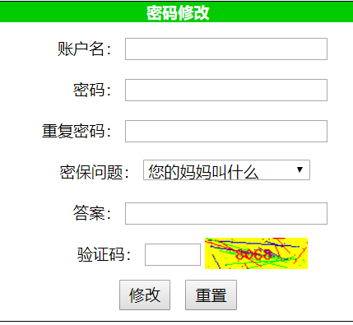
<?php
session_start();
$_SESSION["code"] = rand(1000,9999);
?>
<!doctype html>
<html lang="en">
<head>
<meta charset="UTF-8">
<meta name="viewport"
content="width=device-width, user-scalable=no, initial-scale=1.0, maximum-scale=1.0, minimum-scale=1.0">
<meta http-equiv="X-UA-Compatible" content="ie=edge">
<title>Document</title>
<link rel="stylesheet" href="css/alter.css">
</head>
<body>
<?php
include ("head.php");
?>
<div class="all">
<h2>密码修改</h2>
<form action="alter_finish.php" method="post" name="frm" onsubmit="return chkFrm();">
<ul>
<li>
<label for="user">账户名：</label>
<input type="text" maxlength="15" name="user" id="user">
</li>
<li>
<label for="">密码：</label>
<input type="password" name="pwd" id="pwd">
</li>
<li>
<label for="">重复密码：</label>
<input type="password" name="repwd" id="repwd">
</li>
<li>
<label for="protect">密保问题：</label>
<select name="protect" id="protect">
<option value="你的妈妈叫什么">您的妈妈叫什么</option>
<option value="你的爸爸叫什么">您的爸爸叫什么</option>
<option value="家庭住址">您的家庭住址是哪里</option>
<option value="您的生日是多少">您的生日是多少</option>
<option value="您叫什么名字">您叫什么名字</option>
</select>
</li>
<li>
<label for="answer">答案：</label>
<input type="text" name="answer" id="answer">
</li>
<li>
<span class="code">
<label for="">验证码：</label>
<input type="text" name="code" id="code">
</span>
<img src="code.php" alt="验证码" style="vertical-align:bottom">
</li>
<li class="button">
<input type="submit" value="修改" name="alter_sbt">
<input type="reset" value="重置">
</li>
</ul>
</form>
<script>
function chkFrm(){
if(frm.user.value == ""){
alert("用户名不能为空！");

return false;
}
if(frm.pwd.value == ""){
alert("密码不能为空！");
return false;
}
if(frm.pwd.value != frm.repwd.value){
alert("密码与重复密码不相同");
return false;
}
if(frm.answer.value == ""){
alert("密保答案不能为空！");
return false;
}
if(frm.code.value == ""){
alert("验证码不能为空！");
return false;
}
if(frm.code.value != <?php echo $_SESSION["code"]?>){
alert("验证码错误！请重新输入");
return false;
}
}
</script>
</div>
</body>
</html>
2.保存用户密码
<?php
header("content-type:text/html;charset=utf8");
session_start();
if(isset($_POST["alter_sbt"])){
include ("admin/conn.php");
$user = trim(htmlentities($_POST["user"],ENT_QUOTES,"UTF-8"));
if($user == ""){
echo "<script>alert('用户名不能为空');location.href='alter.php';</script>";
}
$sql = "select * from touristUser where user = '$user'";
$result = mysql_query($sql);
if(mysql_num_rows($result) > 0){
$arr = mysql_fetch_array($result);
$pwd = md5($_POST["pwd"]);
$protect = $_POST["protect"];
$answer = $_POST["answer"];
if($protect == $arr["protection"] and $answer == $arr["answer"]){
if($pwd != $arr["pwd"]){
$sql = "update touristUser set pwd = '$pwd' where user = '$user'";
$result = mysql_query($sql);
if($result){
echo "<script>alert('修改密码成功，请重新登录');location.href='index.php';</script>";
}else{
echo "<script>alert('未知原因，密码修改失败');location.href='alter.php';</script>";
}
}else{
echo "<script>alert('新密码不能与旧密码相同');location.href='alter.php';</script>";
}
}else{
echo "<script>alert('密保或密保答案错误');location.href='alter.php';</script>";
}
}else{
echo "<script>alert('该账号未注册');location.href='alter.php';</script>";
}
}else{
echo "<script>location.href='index.php';</script>";
}

2.10.3 用户登录
1.用户登录界面
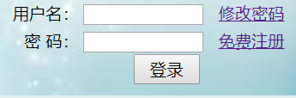
<form action="login.php" method="post">
<p>
<label for="user">用户名：</label>
<input type="text" name="user" id="user" required>
<a href="alter.php">修改密码</a>
</p>
<p>
<label for="pwd">密 码： </label>
<input type="password" name="pwd" id="pwd" required>
<a href="register.php">免费注册</a>
</p>
<p class="sbt">
<input type="submit" value="登录" name="login_sbt">
</p>
</form>
2.用户登录处理
<?php
header("content-type:text/html;charset=utf8");
session_start();
if(isset($_POST["login_sbt"])){
include ("admin/conn.php");
$user = $_POST["user"];
$pwd = md5($_POST["pwd"]);
$sql = "select * from touristUser where user = '$user' and pwd = '$pwd'";
$result = mysql_query($sql);
if(mysql_num_rows($result) >0){
$arr = mysql_fetch_array($result);
$_SESSION["uid"] = $arr["uid"];
echo "<script>alert('登录成功！');location.href='index.php';</script>";
}else{
echo "<script>alert('您输入的用户名或密码错误');location.href='index.php';</script>";
}
}else{
echo "<script>location.href='index.php';</script>";
}

2.11 用户信息查看及修改

2.11.1 用户信息查看界面
1. 用户信息查看界面
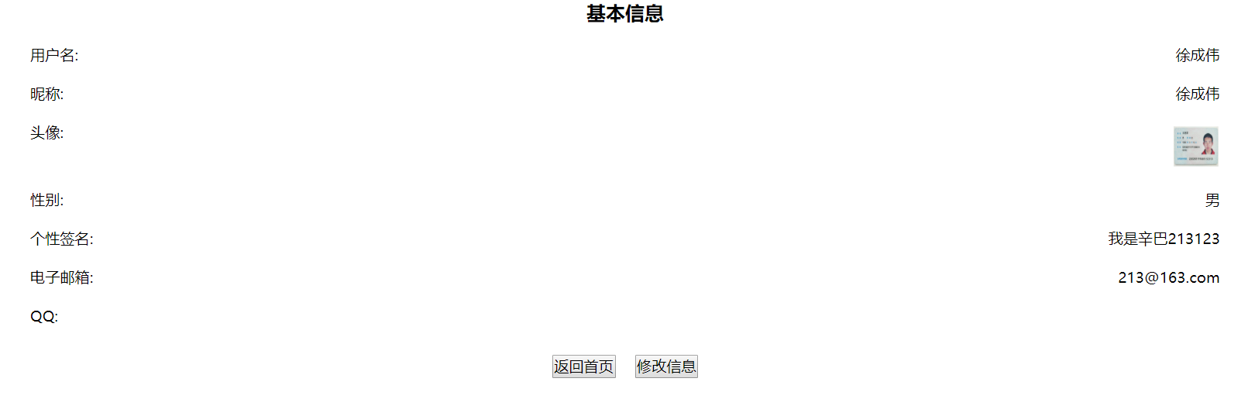
<?php
session_start();
?>
<!doctype html>
<html lang="en">
<head>
<meta charset="UTF-8">
<meta name="viewport"
content="width=device-width, user-scalable=no, initial-scale=1.0, maximum-scale=1.0, minimum-scale=1.0">
<meta http-equiv="X-UA-Compatible" content="ie=edge">
<title>Document</title>
<link rel="stylesheet" href="css/information.css">
</head>
<body>
<?php
if(isset($_GET["id"])){
include ("head.php");
include ("admin/conn.php");
$id = $_GET["id"];
$sql = "select * from touristUser where uid = '$id'";
$result = mysql_query($sql);
if($result){
if(mysql_num_rows($result) > 0){
$arr = mysql_fetch_array($result);
}else{
echo "<script>alert('未发现此用户');location.href='index.php';</script>";
}
}
}else{
echo "<script>location.href='index.php';</script>";
}
?>
<div class="info">
<h2>基本信息</h2>
<ul>
<li><span>用户名:</span><?php echo $arr["user"];?></li>
<li><span>昵称:</span><?php echo $arr["nickName"];?></li>
<li><span>头像:</span><img src=<?php echo $arr["image"];?> alt="头像"></li>
<li><span>性别:</span><?php echo $arr["sex"];?></li>
<li><span>个性签名:</span><?php echo $arr["explains"];?></li>
<li><span>电子邮箱:</span><?php echo $arr["email"];?></li>
<li><span>QQ:</span><?php echo $arr["qq"];?></li>
</ul>
<div class="modifi">
<button onclick="window.location.href='index.php'">返回首页</button>
<?php
if(isset($_SESSION["uid"])){
if($_GET["id"] == $_SESSION["uid"]){
?>
<button onclick="window.location.href='modifi.php?id=<?php echo $id;?>'">修改信息</button>
</div>
<?php }}?>
</div>
</body>
</html>
2.用户信息修改界面
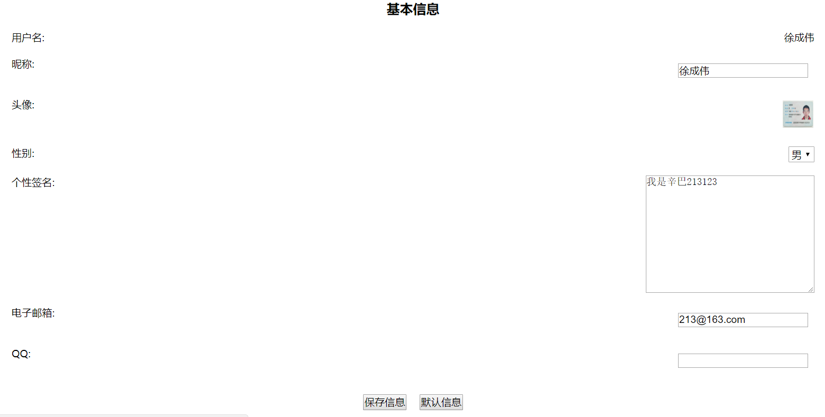
<?php
session_start();
?>
<!doctype html>
<html lang="en">
<head>
<meta charset="UTF-8">
<meta name="viewport"
content="width=device-width, user-scalable=no, initial-scale=1.0, maximum-scale=1.0, minimum-scale=1.0">
<meta http-equiv="X-UA-Compatible" content="ie=edge">
<title>Document</title>
<link rel="stylesheet" href="css/modifi.css">
</head>
<body>
<?php
include ("head.php");
if(isset($_GET["id"]) and $_GET["id"] == $_SESSION["uid"]){
$id = $_GET["id"];
$sql = "select * from touristUser where uid = '$id'";
$result = mysql_query($sql);
$arr = mysql_fetch_array($result);
}else{
echo "<script>location.href='index.php';</script>";
}
?>
<div class="info">
<h2>基本信息</h2>
<form action="modifi_finish.php" method="post" name="frm" onsubmit="return chkFrm();">
<ul>
<li><span>用户名:</span><?php echo $arr["user"];?></li>
<li><span>昵称:</span><input type="text" name="nickName" value=<?php echo $arr["nickName"];?>></li>
<li><span>头像:</span><a href="updateImg.php"><img src=<?php echo $arr["image"]?> alt="头像"></a></li>
<li>
<span>性别:</span>
<select name="sex" id="sex">
<option value="男" <?php if($arr["sex"] == "男"){echo "checked='checked'";} ?>>男</option>
<option value="女" <?php if($arr["sex"] == "女"){echo "checked='checked'";} ?>>女</option>
</select>
</li>
<li>
<span>个性签名:</span>
<textarea name="explains" id="explains" cols="30" rows="10"><?php echo $arr["explains"];?></textarea>
</li>
<li>
<span>电子邮箱:</span>
<input type="email" name="email" value=<?php echo $arr["email"];?>>
</li>
<li>
<span>QQ:</span>
<input type="number" name="qq" value=<?php echo $arr["qq"];?>>
</li>
<li class="modifi">
<input type="submit" value="保存信息" name="modifi_sbt">
<input type="reset" value="默认信息">
</li>
</ul>
</form>
</div>
<script>
function trim(str){ //删除左右两端的空格
return str.replace(/(^\s*)|(\s*$)/g, "");
}
function chkFrm(){
if(trim(frm.nickName.value) == ""){
alert("昵称不能为空");
return false;
}
}
</script>
</body>
</html>
3.保存用户信息
<?php
header("content-type:text/html;charset=utf8");
session_start();
if(isset($_POST["modifi_sbt"])){
include ("admin/conn.php");
$uid = $_SESSION["uid"];
$nickName = trim(htmlentities($_POST["nickName"],ENT_QUOTES,"UTF-8"));
$sex = $_POST["sex"];
$explains = trim(htmlentities($_POST["explains"],ENT_QUOTES,"UTF-8"));
$email = htmlentities($_POST["email"],ENT_QUOTES,"UTF-8");
$qq = $_POST["qq"];
$sql = "update touristUser set nickName = '$nickName',sex = '$sex',explains = '$explains',email = '$email',qq = '$qq' where uid = '$uid'";
$result = mysql_query($sql);
if($result){
echo "<script>alert('保存信息成功！');location.href='information.php';</script>";
}else{
echo "<script>alert('保存信息失败');location.href='information.php';</script>";
}
}else{
echo "<script>location.href='index.php';</script>";
}
4.头像更改界面
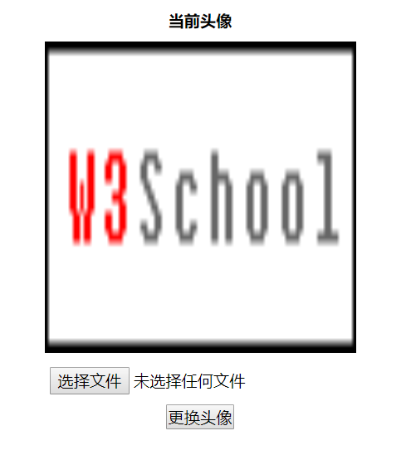
<?php
header("Last-Modified: " . gmdate( "D, d M Y H:i:s" ) . "GMT" );
header("Cache-Control: no-cache, must-revalidate" );
session_start();
?>
<!doctype html>
<html lang="en">
<head>
<meta charset="UTF-8">
<meta name="viewport"
content="width=device-width, user-scalable=no, initial-scale=1.0, maximum-scale=1.0, minimum-scale=1.0">
<meta http-equiv="X-UA-Compatible" content="ie=edge">
<title>Document</title>
<link rel="stylesheet" href="css/updateImg.css">
</head>
<body>
<?php
include ("head.php");
include ("admin/conn.php");
$uid = $_SESSION["uid"];
$sql = "select * from touristUser where uid = '$uid'";
$result = mysql_query($sql);
$arr = mysql_fetch_array($result);
?>
<div class="image">
<h2>当前头像</h2>
<img src=<?php echo $arr["image"]?> alt="头像">
</div>
<div class="update">
<form action="updateImg_finish.php" method="post" enctype="multipart/form-data">
<p><input type="file" name="file" id="file"></p>
<p><input type="submit" value="更换头像" name="updateImg_sbt"></p>
</form>
</div>
</body>
</html>
5.保存头像图片
<?php
header("content-type:text/html;charset=utf8");
session_start();
if(isset($_POST["updateImg_sbt"])){
if($_FILES["file"]["error"] > 0){
echo "错误：".$_FILES["file"]["error"]."<br>";
}else{
include ("admin/conn.php");
$uid = $_SESSION["uid"];
$arr = explode(".",$_FILES["file"]["name"]);
$hz = $arr[count($arr)-1];
$filepath="./images/";
$randname=$uid.".".$hz;
$allName = $filepath.$randname;
$types = " jpg|jpeg|png|gif|bmp";
if(stripos($types,$hz)){
if(is_uploaded_file($_FILES["file"]["tmp_name"])){
if(move_uploaded_file($_FILES["file"]["tmp_name"], $filepath.$randname)){
$sql = "update touristUser set image = '$allName' where uid = $uid";
$result = mysql_query($sql);
if($result){
echo "<script>alert('头像保存成功');location.href='updateImg.php';</script>";
}else{
echo "<script>alert('头像保存失败');location.href='updateImg.php';</script>";
}
}else{
echo "<script>alert('头像保存失败，请检查网络');location.href='updateImg.php';</script>";
}
}else{
echo "<script>alert('请检查图片文件是否正确');location.href='updateImg.php';</script>";
}
}else{
echo "<script>alert('不支持该图片类型');location.href='updateImg.php';</script>";
}

}
}

2.12 文章内容界面
1.文章显示
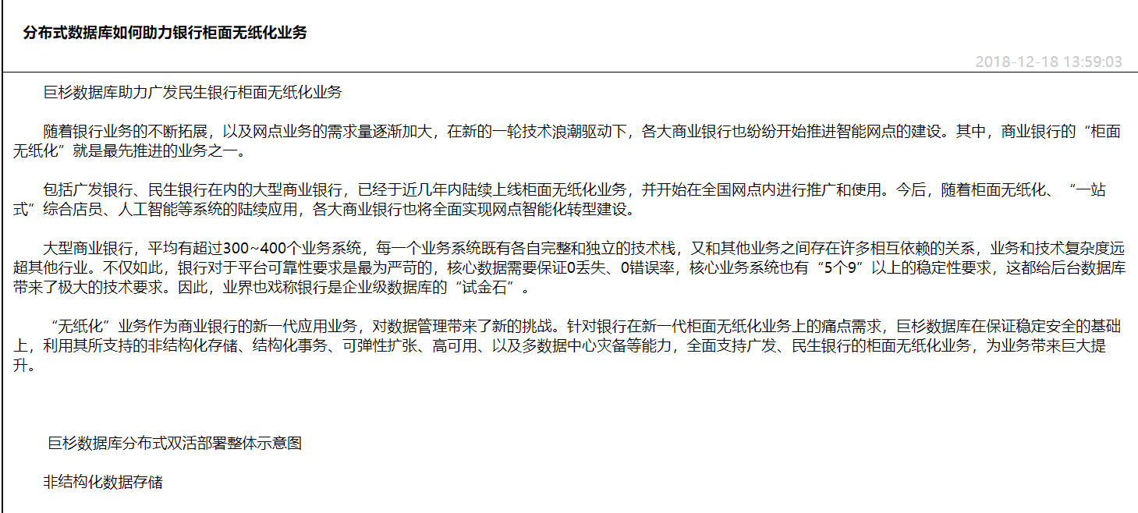
<?php
session_start();
?>
<!doctype html>
<html lang="en">
<head>
<meta charset="UTF-8">
<meta name="viewport"
content="width=device-width, user-scalable=no, initial-scale=1.0, maximum-scale=1.0, minimum-scale=1.0">
<meta http-equiv="X-UA-Compatible" content="ie=edge">
<title>Document</title>
<link rel="stylesheet" href="css/articleSee.css">
</head>
<body>
<div class="all">
<?php
include("head.php");
if(isset($_GET["id"])){
include ("admin/conn.php");
$id = $_GET["id"];

$sql = "select * from article where id = $id";
$result = mysql_query($sql);
if(mysql_num_rows($result) < 1){
echo "<script>alert('未找到此文章')</script>";
}else{
$sql = "update article set seeNum = seeNum + 1 where id = $id";
mysql_query($sql);
$arr = mysql_fetch_array($result);
$title = $arr["title"];
$content = $arr["content"];
$type = $arr["type"];
$actorId = $arr["actorId"];
$time = $arr["time"];
$sql = "select * from touristUser where uid = $actorId";
$result = mysql_query($sql);
$arr = mysql_fetch_array($result);
$nickName = $arr["nickName"];
$image = $arr["image"];
$explains = $arr["explains"];
}
}else{
echo "<script>location.href='index.php';</script>";
}
?>
<div class="up">

<div class="right">
<div class="header">
<h2><?php echo $title?></h2>
<time><?php echo $time;?></time>
</div>
<div class="content">
<?php echo $content;?>
</div>
</div>
</div>
<?php
if(isset($_SESSION["uid"])){
$uid = $_SESSION["uid"];
}else{
$uid = "null";
}
?>
</div>
</body>
</html>

2.作者信息
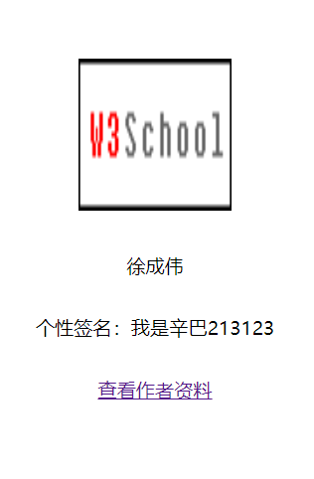
<div class="left">
<p>
<img src=<?php echo $image;?> alt="头像">
</p>
<p><?php echo $nickName;?></p>
<p>个性签名：<?php echo $explains;?></p>
<p>
<a href=<?php echo "information.php?id=$actorId";?>>查看作者资料</a>
</p>
</div>

3.评论界面
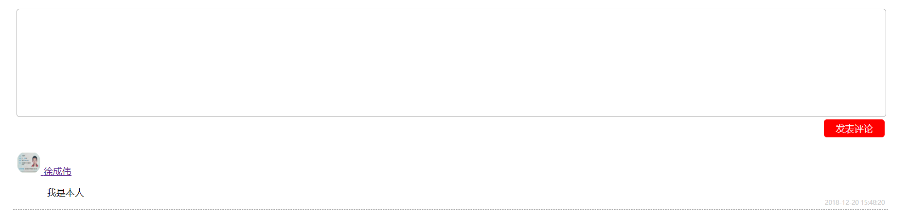
<div class="down">
<ul>
<li>
<form action="addObs.php" method="post">
<input type="hidden" value=<?php echo $uid;?> name="obserId">
<input type="hidden" name="articleId" value=<?php echo $id;?>>
<p class="textarea">
<textarea name="obsContent" id="obsContent" cols="220" rows="10"></textarea>
</p>
<p class="obs_sbt">
<input type="submit" value="发表评论" name="obs_sbt">
</p>
</form>
</li>
<?php
$sql = "select * from observe where articleId = $id order by time desc";
$result = mysql_query($sql);
if($result){
while($arr = mysql_fetch_array($result)){
$obsId = $arr["observerId"];
$obsContent = $arr["content"];
$obsTime = $arr["time"];
$sql2 = "select * from touristUser where uid = $obsId";
$result2 = mysql_query($sql2);
if($result2){
$arr2 = mysql_fetch_array($result2);
$obsName = $arr2["nickName"];
$obsImg = $arr2["image"];
?>

<li>
<div class="top">
<p>
<a href=<?php echo "information.php?id=$obsId"?>>
<img src=<?php echo $obsImg;?> alt="头像">
<?php echo $obsName;?>
</a>
</p>
</div>
<div class="observe">
<p>
<?php echo $obsContent;?>
</p>
<time>
<?php echo $obsTime;?>
</time>
</div>
</li>
<?php }}}?>
</ul>
</div>

4.保存评论
<?php
header("content-type:text/html;charset=utf8");
if(isset($_POST["obs_sbt"])){
if($_POST["obserId"] != "null"){
include("admin/conn.php");
date_default_timezone_set("prc");
$obserId = $_POST["obserId"];
$obsContent = trim(htmlentities($_POST["obsContent"],ENT_QUOTES,"UTF-8"));
$articleId = $_POST["articleId"];
$time = date("Y-m-d H:i:s");
$sql = "insert into observe(articleId,observerId,content,time) values($articleId,$obserId,'$obsContent','$time')";
$result = mysql_query($sql);
if($result){
echo "<script>alert('评论成功');location.href='articleSee.php?id=".$articleId."';</script>";
}else{
echo "<script>alert('评论失败');location.href='articleSee.php?id=".$articleId."';</script>";
}
}else{
echo "<script>alert('您尚未登陆，请登录后再评论');location.href='articleSee.php?id=".$articleId."';</script>";
}
}else{
echo "<script>location.href='articleSee.php?id=".$articleId."';</script>";
}

?>

第三部分：关键技术

3.1 项目收获
做一个完整的项目首先就应该有清晰的思路，思路清晰做项目的时候才知道制作的具体步骤，分清先后主次，而PHP语法方面最重要的是熟能生巧，具体的语法多用几次就能记住，步骤方面应该采取先做静态页面再将静态页面改为动态页面，这样就不会出现思路不清晰的情况，另外，还更加深刻的理解了session与cookie的区别。

3.2 重要技术
Php动态网页制作技术，HTML网页制作技术，mysql数据库技术

